**Trường: THCS Tùng Thiện Vương**

**MÔN MỸ THUẬT- KHỐI 6**

**Tuần : từ ngày17/05/2021 đến 22/05/2021**

**Nộp bài trước: 17 giờ 00 ngày 21/05/2021**

**Tiết 35: TRANG TRÍ CHIẾC KHĂN ĐỂ ĐẶT LỌ HOA**

**Học sinh vào đường link sau để xem bài giảng**

**(Nếu dùng máy tính bấm ctrl rồi click chuột vào đường dẫn xem)**

<https://youtu.be/p-YqWO9nw6U>

**I. MỤC TIÊU:**

1 Kiến thức: HS nắm được các bước tiến hành trang trí chiếc khăn và sắp xếp họa tiết sao cho phù hợp.

HS quan sát trong đời sống mọi vật xung quanh

2 Kĩ năng: HS vẽ được bài vẽ theo yêu cầu đề tài trang trí được chiếc khăn để đặt lọ hoa.

Kĩ năng sắp xếp bố cục trong bài trang tri

3 Thái độ: HS yêu thích trang trí dồ vật xung quanh em

Yêu mến quê hương, dân tộc.

**II. NỘI DUNG BÀI**

**TIẾT 35: TRANG TRÍ CHIẾC KHĂN ĐỂ ĐẶT LỌ HOA**

**I Quan sát nhận xét**

-Chiếc khăn có hình dáng gì?

-Trên chiếc khăn có họa tiết gì? ( cách sắp xếp, có theo quy luật hay tự do...)

- Màu sắc ra sao?

|  |  |
| --- | --- |
|  | **Khan dat lo hoa 3** |
|  |  |

**II. Cách trang trí**

Câu hỏi:

Cách trang trí gồm bao nhiêu bước

1 Vẽ hình dáng chiếc khăn

2. Phác bố cục.

3.Vẽ hình các họa tiết

4. Vẽ màu

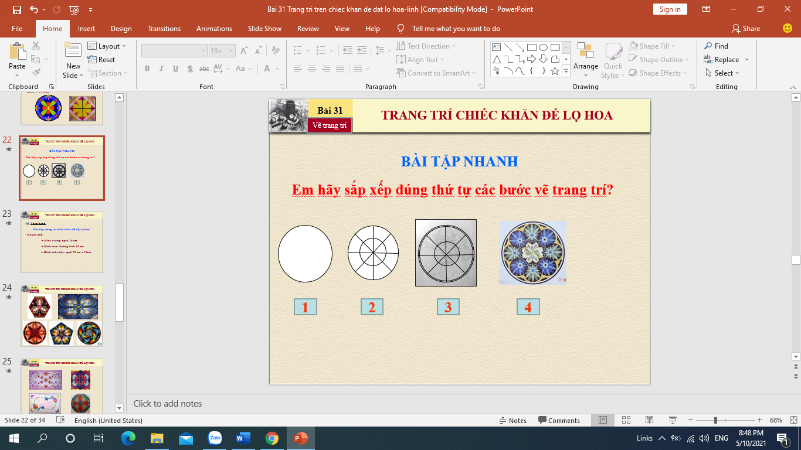

**CỦNG CỐ**  
**1. Trang trí chiếc khăn đặt lọ hoa gồm mấy bước?**

a. Vẽ hình, trang trí

b. Vẽ hình, trang trí, tô màu

c. Vẽ hình dáng chiếc khăn, tìm bố cục, vẽ họa tiết, tô màu

**2. Em hãy chọn câu đúng nhất**

a. Trang trí hình vuông là trang trí chiếc khăn đặt lọ hoa

b. Trang trí hình tròn là trang trí chiếc khăn đặt lọ hoa

c. Trang trí hình tam giác là trang trí chiếc khăn đặt lọ hoa

d.Tất cả đáp án trên đều đúng.

**3.Trong bài trang trí các em Có hay Không được sử dụng thước, compa?**

a. Có

b. Không

**DẶN DÒ - HƯỚNG DẪN CỦA GIÁO VIÊN:**

-Học sinh chép bài đầy đủ vào vở mỹ thuật

-Học sinh làm hết các câu hỏi

-Học sinh bấm chữ gửi khi kết thúc bài làm

-Học sinh chép đường link rồi dán vào google để làm bài

<https://docs.google.com/forms/d/e/1FAIpQLScXtjxsS2FC-ahDQofQlbMa_PlX4dy5gnvudJSiBqrfxEhH4g/viewform>

- Học sinh nhớ ghi họ tên lớp

- Zalo cô Linh 0767615122

-Học sinh có thắc mắc có thể nhắn tin cho cô linh qua zalo.